
PROYECTO PRACTICO DE APLICACION INTEGRADOR
INGENIERÍA EN SISTEMAS DE INFORMACIÓN

Asignatura: Reingeniería de procesos
Caso de Estudio: TPI
Curso: 3° Año

Docentes: <
Ing. Maria Ines Tarantola

Integrantes Grupo:

Nombre | Legajo | Correo Electrónico
Dotta, Valentin | 16965 | dottavalentin@gmail.com
Goniat, Luciano | 16934 | lucianogoniat7@gmail.com
Jonneret, Matheo | 16725 | matheojonneret@gmail.com
Moreno, Valentino | 16687 | valentinomoreno21104@gmail.com
Rojas, Joaquin | 16670 | joaquinrojas2321@gmail.com

Organigrama del nuevo modelo de negocio

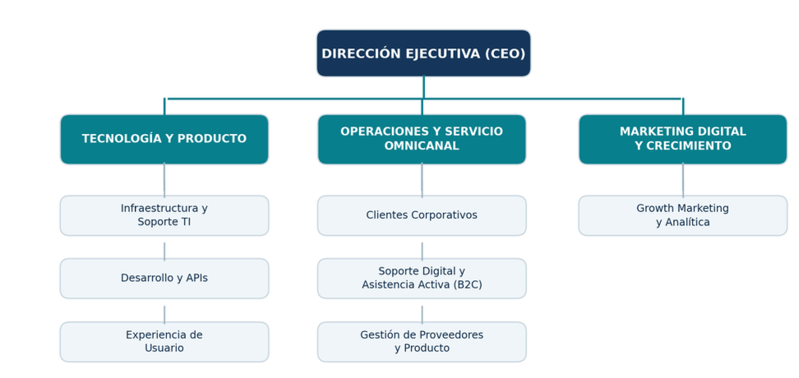

Funciones principales
- La Dirección Ejecutiva conduce la transición y controla la rentabilidad.
- Tecnología y Producto opera la plataforma, la infraestructura, el diseño y las integraciones.
- Operaciones y Servicio Omnicanal gestiona viajeros, proveedores y atención especializada.
- Marketing Digital y Crecimiento impulsa la captación online y analiza el CAC y la conversión.

Acciones de mejora propuestas

Acción de mejora 1: Plataforma web transaccional de autogestión

Descripción
Se propone desarrollar e implementar una plataforma web transaccional que permita digitalizar y automatizar el proceso de contratación de paquetes turísticos de Mundo Global Travel, reemplazando la necesidad de realizar las operaciones de manera presencial por un sistema de autogestión disponible para los clientes desde cualquier dispositivo con acceso a Internet.

La plataforma permitirá que los viajeros puedan buscar destinos turísticos, consultar las distintas opciones de vuelos, seleccionar hospedajes All Inclusive y contratar servicios de asistencia al viajero, como cobertura médica, traslados privados y soporte ante contingencias. De esta manera, el cliente podrá personalizar su paquete turístico de acuerdo con sus necesidades y preferencias, realizando todo el proceso desde un mismo sitio web.

Además, el sistema permitirá visualizar los precios actualizados de los distintos servicios seleccionados, consultar la disponibilidad y conocer el importe total del paquete antes de confirmar la compra. Una vez realizada la selección, el cliente podrá efectuar el pago mediante los medios habilitados y recibir la confirmación de su reserva junto con los comprobantes correspondientes de manera digital.

Por otro lado, la plataforma contará con un apartado de usuarios donde cada cliente podrá consultar sus reservas realizadas, acceder a la información de sus viajes y descargar la documentación correspondiente, evitando la necesidad de comunicarse telefónicamente o concurrir a la sucursal para obtener dicha información.

También se incorporará un módulo administrativo para que los empleados de Mundo Global Travel puedan gestionar las reservas, consultar las operaciones realizadas, supervisar los pagos y realizar el seguimiento de las contrataciones desde un sistema centralizado.

Objetivo
Con esta acción de mejora se busca reducir los tiempos de atención, disminuir las tareas manuales, minimizar los errores en la gestión de reservas y mejorar la experiencia del cliente, permitiendo que la empresa amplíe su alcance comercial y pueda ofrecer sus servicios durante las 24 horas del día.

Aspectos de mejora
- Autogestión
- Reducción de tiempos
- Usabilidad
- Automatización
- Menor carga administrativa

Comparación de proveedores
CARACTERÍSTICA | PROVEEDOR A | PROVEEDOR B
Costo estimado | USD 45.000 | USD 60.000
Implementación | 12 semanas | 8 semanas
Garantía | 6 meses | 3 meses

Resultado esperado
Cotización en menos de 10 minutos como meta de diseño; mayor autonomía del cliente y menor intervención manual en ventas estándar.

Acción de mejora 2: Integración y sincronización ampliada de proveedores

Descripción
Se propone desarrollar e implementar un sistema de integración automática mediante APIs que permita conectar la plataforma web de MundoGlobal Travel con los distintos proveedores de servicios turísticos, como aerolíneas, complejos hoteleros All Inclusive y empresas de asistencia al viajero.

Actualmente, los empleados de la agencia deben consultar diferentes sistemas externos para verificar precios, disponibilidad y condiciones de contratación, lo que genera demoras en la elaboración de presupuestos y posibles diferencias entre los precios informados inicialmente y los valores al momento de confirmar una reserva.

Con esta acción de mejora se busca automatizar dichas consultas, permitiendo que la plataforma web obtenga información actualizada directamente desde los sistemas de los proveedores, evitando que los empleados deban realizar estas tareas manualmente.

Para la gestión de vuelos, el sistema se conectará con diferentes GDS y consolidadores aéreos, permitiendo consultar las aerolíneas disponibles, horarios, tarifas, escalas y condiciones de los vuelos. De esta manera, el cliente podrá comparar distintas alternativas y seleccionar la que mejor se adapte a sus necesidades.

En cuanto a los hospedajes All Inclusive, se establecerán conexiones con plataformas hoteleras para consultar la disponibilidad de habitaciones, precios, fechas y servicios incluidos. Esto permitirá ampliar la oferta de alojamientos disponibles y reducir los tiempos de confirmación de las reservas.

Por otro lado, se integrarán los sistemas de las empresas de asistencia al viajero, permitiendo consultar y contratar servicios de cobertura médica, traslados privados y asistencia ante contingencias, incorporándose directamente al paquete turístico seleccionado por el cliente.

Además, el sistema contará con un mecanismo de actualización y verificación de tarifas que permitirá detectar modificaciones en los precios o en la disponibilidad de los servicios. Antes de que el cliente realice el pago, la plataforma verificará nuevamente las condiciones de la reserva para evitar diferencias entre el importe mostrado y el precio final.

También se incorporará un registro de las consultas y respuestas de los proveedores, permitiendo que los empleados puedan realizar un seguimiento de las operaciones, identificar posibles errores de conexión y conocer el estado de cada solicitud.

Finalmente, el sistema permitirá gestionar las confirmaciones de las reservas de manera automática cuando los proveedores lo permitan, reduciendo la intervención manual de los empleados y agilizando el proceso de contratación de los paquetes turísticos.

Con esta acción de mejora se busca reducir los tiempos de consulta y confirmación de reservas, minimizar los errores en los precios, ampliar la disponibilidad de servicios turísticos y mejorar la confiabilidad de la información ofrecida a los clientes.

Objetivo
Con esta acción de mejora se busca reducir los tiempos de consulta y confirmación de reservas, minimizar los errores en los precios, ampliar la disponibilidad de servicios turísticos y mejorar la confiabilidad de la información ofrecida a los clientes.

Aspectos de mejora
- Conectividad
- Actualización de datos
- Eficiencia
- Disminución de errores
- Mayor oferta

Comparación de proveedores
CARACTERÍSTICA | PROVEEDOR A | PROVEEDOR B
Costo estimado | USD 22.000 | USD 30.000
Implementación | 10 semanas | 6 semanas
Garantía | 6 meses | 3 meses

Resultado esperado
Menores diferencias en las tarifas, mayor disponibilidad de opciones y reducción de operaciones manuales por proveedor.

Acción de mejora 3: Módulo básico de consulta de itinerarios y formulario de soporte

Descripción
Se propone desarrollar e implementar un módulo de consultas y seguimiento de reservas integrado a la plataforma web de MundoGlobal Travel, que permita a los clientes acceder a la información de sus viajes y realizar solicitudes de soporte de manera digital, sin necesidad de comunicarse telefónicamente o concurrir presencialmente a la sucursal.
Actualmente, los clientes deben contactar directamente a los empleados de la agencia para conocer el estado de sus reservas, solicitar información sobre sus viajes o resolver inconvenientes. Esto genera una gran cantidad de consultas telefónicas y correos electrónicos, aumentando la carga de trabajo del personal y provocando demoras en los tiempos de respuesta, especialmente durante las temporadas de mayor demanda.
Con esta acción de mejora se busca incorporar un apartado dentro del sitio web donde los viajeros puedan consultar el estado de sus reservas ingresando su número de comprobante y validando su identidad mediante los datos correspondientes. De esta manera, podrán conocer si su reserva se encuentra pendiente de confirmación, confirmada o cancelada, evitando la necesidad de solicitar esta información a un empleado.
Además, el sistema contará con un formulario web de consultas y solicitudes de soporte, donde el cliente podrá seleccionar el motivo de su consulta, ingresar una descripción del inconveniente y proporcionar sus datos de contacto. Entre las solicitudes disponibles se encontrarán consultas generales, modificaciones de reservas, cancelaciones, inconvenientes con los servicios contratados y solicitudes de asistencia durante el viaje.
Una vez enviado el formulario, el sistema registrará la solicitud y la enviará automáticamente a un buzón de correo electrónico centralizado, donde el personal de atención al cliente podrá recibirla, analizar y responder según corresponda.
También se establecerá una clasificación de las consultas según su motivo, permitiendo que los empleados identifiquen con mayor facilidad las solicitudes recibidas y prioricen aquellas relacionadas con inconvenientes durante el viaje o situaciones que requieran una atención urgente.
Por otro lado, el cliente recibirá una confirmación automática de que su consulta fue enviada correctamente, junto con un número de referencia que le permitirá identificar su solicitud en futuras comunicaciones.
El personal administrativo dispondrá de un registro básico de las consultas recibidas, permitiendo conocer la fecha de ingreso, los datos del cliente, el motivo de la solicitud y su estado de atención. Esto facilitará la organización del trabajo y reducirá el riesgo de que alguna consulta quede sin responder.

Objetivo
Con esta acción de mejora se busca reducir la cantidad de consultas telefónicas, disminuir los tiempos de atención, organizar las solicitudes de soporte y mejorar la experiencia del cliente, ofreciendo un canal digital de comunicación más accesible y eficiente.

Aspectos de mejora
- Orden en la recepción de consultas
- Accesibilidad básica
- Reducción de llamadas informativas sobre estado de reserva
- Trazabilidad mínima mediante copias por correo

Comparación de proveedores
CARACTERÍSTICA | PROVEEDOR A | PROVEEDOR B
Costo estimado | USD 4.500 | USD 6.500
Implementación | 3 semanas | 2 semanas
Garantía | 3 meses | 1 mes

Resultado esperado
Atención posventa organizada a bajo costo, centralización formal de reclamos/consultas sin saturación telefónica

Plan de acción elegido

Acción 1: Plataforma web transaccional de autogestión
Acción seleccionada: Implementación de la plataforma web con conectores iniciales, pagos y reservas.
Proveedor seleccionado: Proveedor B.
Presupuesto: USD 60.000 de implementación, estimado para el alcance definido.
Tiempo de implementación: 8 semanas a partir de la aprobación del proyecto.
Garantía: 3 meses posteriores a la puesta en producción.

Justificación de la elección
Se elige al proveedor B porque propone habilitar el software en 8 semanas, frente a las 12 semanas del proveedor A. Aunque requiere USD 15.000 adicionales y ofrece menor período de garantía, acorta en cuatro semanas la salida al mercado. Esta prioridad se alinea con el estancamiento del negocio y permite comenzar antes la migración de los procesos físicos de negocios, al sistema integrado digitalmente.

Paso a paso de la acción de mejora
- Ingreso al sistema: El cliente accede a la plataforma web de Mundo Global Travel desde su celular o computadora.
- Búsqueda del viaje: Selecciona el destino, las fechas y la cantidad de pasajeros.
- Selección del vuelo: El sistema muestra los vuelos disponibles con sus respectivos precios y horarios. El cliente elige uno.
- Selección del hospedaje: El cliente visualiza los hoteles All Inclusive disponibles y selecciona el que desea contratar.
- Selección de asistencia: El cliente elige los servicios de asistencia al viajero que desea incorporar.
- Resumen del paquete: El sistema muestra todos los servicios seleccionados y el precio total, permitiendo realizar modificaciones.
- Registro de datos: El cliente inicia sesión o se registra y completa los datos de los pasajeros.
- Verificación de disponibilidad:El sistema comprueba que los servicios seleccionados continúen disponibles y que sus precios sean correctos.
- Pago: El cliente selecciona un medio de pago y confirma la operación.
- Confirmación de reserva:Una vez aprobado el pago y confirmados los servicios por los proveedores, el sistema genera la reserva.
- Entrega de comprobantes:El cliente recibe la confirmación por correo electrónico y puede descargar los comprobantes desde la plataforma.
- Consulta de reservas: Finalmente, el cliente puede acceder a "Mis reservas" para visualizar la información de su viaje y los comprobantes correspondientes.

Cronograma de implementación - Diagrama de Gantt
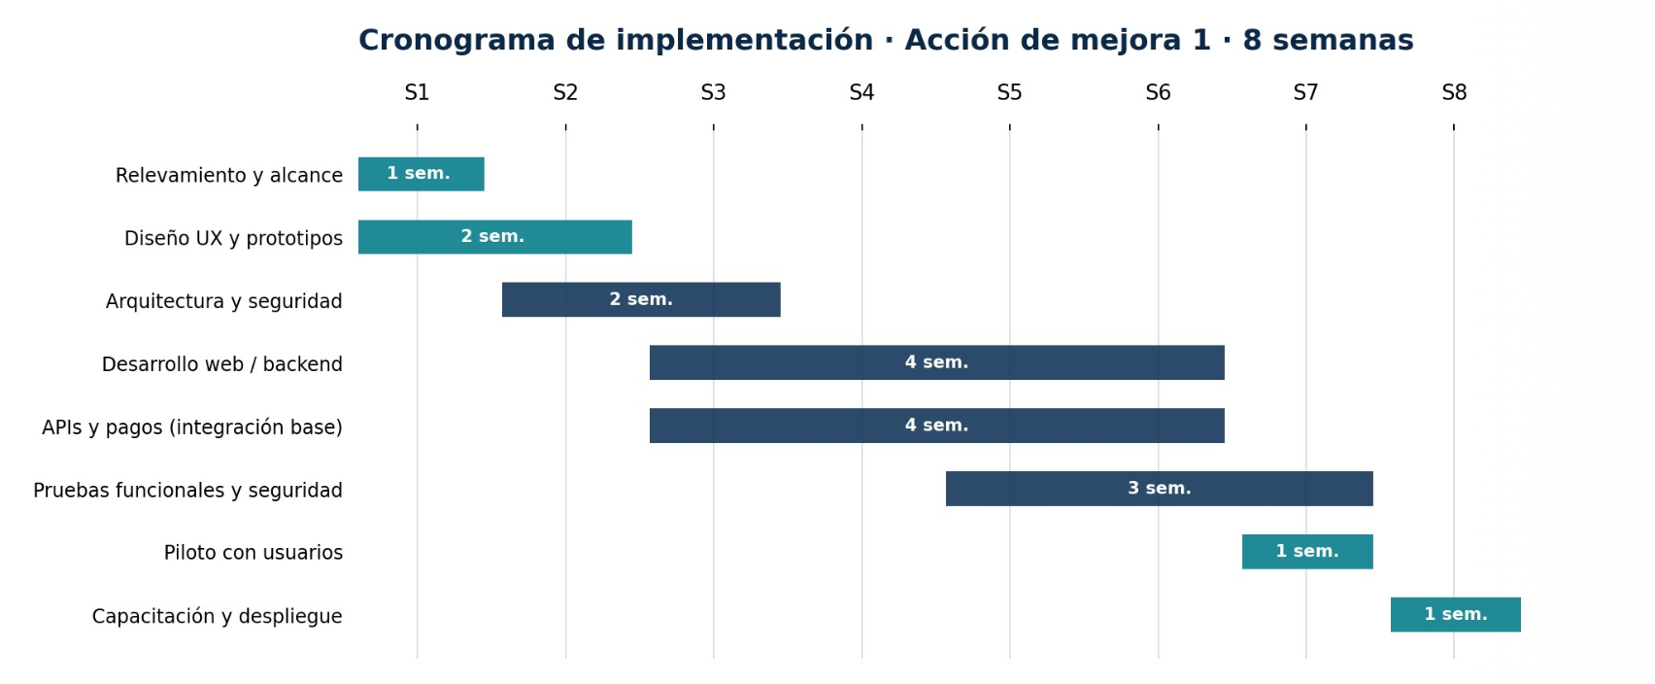

1. Inicio y relevamiento (semana 1)
La Dirección y las áreas operativas definen necesidades, modalidades de cobro, reglas comerciales y proveedores piloto. Se acuerdan entregables y responsable por actividad.

2. Diseño UX y prototipos (semanas 1-2)
Experiencia de Usuario define la navegación, el flujo de elección de vuelos, hoteles y asistencia, validaciones y versión mobile. Se aprueban los prototipos.

3. Arquitectura, seguridad y datos (semanas 2-3)
Tecnología define usuarios, productos, reservas, estados, registros de auditoría, accesos, integraciones y tratamiento de errores.

4. Desarrollo del portal (semanas 3-6)
Se implementan el buscador, resultados, selección de servicios, resumen, autenticación, carrito, pago y comprobantes.

5. Conexiones iniciales (semanas 3-6)
Desarrollo y APIs conecta un proveedor de vuelos, uno hotelero, uno de asistencia y la pasarela de pago. Se prueban cambios de precio, falta de cupo, reintentos y confirmaciones.

6. Pruebas y correcciones (semanas 5-7)
Se hacen pruebas funcionales y de seguridad, compras de prueba, controles de accesibilidad, carga y conciliación de estados. Se corrigen defectos críticos.

7. Piloto controlado (semana 7)
Operaciones y usuarios de prueba completan escenarios reales sin comprometer fondos reales fuera de los entornos acordados. Se revisan errores y aprobación comercial.

8. Capacitación, puesta en marcha y control (semana 8)
Se capacita a ventas y soporte, se publican procedimientos, se despliega el portal y se monitorean pagos, fallas, reservas pendientes y conversiones.

